回调函数
通俗地说在其它函数中作为参数使用的函数即为回调函数
编程分为两类：系统编程（system programming）和应用编程（application programming）。所谓系统编程，简单来说，就是编写库；而应用编程就是利用写好的各种库来编写具某种功用的程序，也就是应用。系统程序员会给自己写的库留下一些接口，即API（application programming interface，应用编程接口），以供应用程序员使用。所以在抽象层的图示里，库位于应用的底下。
当程序跑起来时，一般情况下，应用程序（application program）会时常通过API调用库里所预先备好的函数。但是有些库函数（library function）却要求应用先传给它一个函数，好在合适的时候调用，以完成目标任务。这个被传入的、后又被调用的函数就称为回调函数（callback function）。
打个比方，有一家旅馆提供叫醒服务，但是要求旅客自己决定叫醒的方法。可以是打客房电话，也可以是派服务员去敲门，睡得死怕耽误事的，还可以要求往自己头上浇盆水。这里，“叫醒”这个行为是旅馆提供的，相当于库函数，但是叫醒的方式是由旅客决定并告诉旅馆的，也就是回调函数。而旅客告诉旅馆怎么叫醒自己的动作，也就是把回调函数传入库函数的动作，称为登记回调函数（to register a callback function）。如下图所示（图片来源：维基百科）：
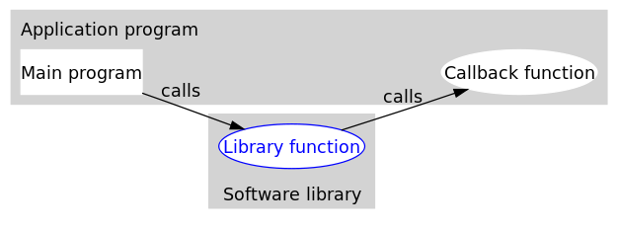
可以看到，回调函数通常和应用处于同一抽象层（因为传入什么样的回调函数是在应用级别决定的）。而回调就成了一个高层调用底层，底层再回过头来调用高层的过程。（我认为）这应该是回调最早的应用之处，也是其得名如此的原因。
回调机制的优势
从上面的例子可以看出，回调机制提供了非常大的灵活性。请注意，从现在开始，我们把图中的库函数改称为中间函数了，这是因为回调并不仅仅用在应用和库之间。任何时候，只要想获得类似于上面情况的灵活性，都可以利用回调。
这种灵活性是怎么实现的呢？乍看起来，回调似乎只是函数间的调用，但仔细一琢磨，可以发现两者之间的一个关键的不同：在回调中，我们利用某种方式，把回调函数像参数一样传入中间函数。可以这么理解，在传入一个回调函数之前，中间函数是不完整的。换句话说，程序可以在运行时，通过登记不同的回调函数，来决定、改变中间函数的行为。

